ORCID

COMO INCLUIR EN ORCID AS MIÑAS PUBLICACIÓNS INDIZADAS NA WEB OF SCIENCE

Neste momento o asistente para incluir na súa conta ORCID as publicacións que ten en WOS está deshabilitado polo peche da web de ResearcherID e a súa substitución por Publons.

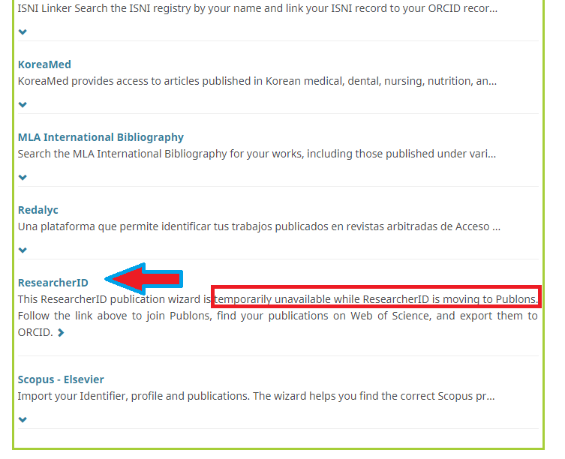

Polo tanto, para que as publicacións que vostede ten en WOS se inclúan no ORCID ten que facelo vía Publons*.
Se non ten conta en Publons:
- Entre en https://publons.com e identifíquese coas súas credenciais en WOS ou EndNote.
- Se non está rexistrado en ningún destes servizos rexísterese na web de Publons https://publons.com/account/register/
*Se non coñece Publons revise a guías correspondentes.

COMO ENVIAR AS PUBLICACIÓNS DE WOS Á MIÑA CONTA EN ORCID VIA PUBLONS

Previamente debe vincular a súa conta de Publons con ORCID e outorgar os permisos para poder enviar publicacións (esta operación só terá que facela unha vez).

A. Vincule o seu ORCID coa súa conta en Publons

- Dende o seu “Private dashboard”. Acceda a “Settings” > “Account”

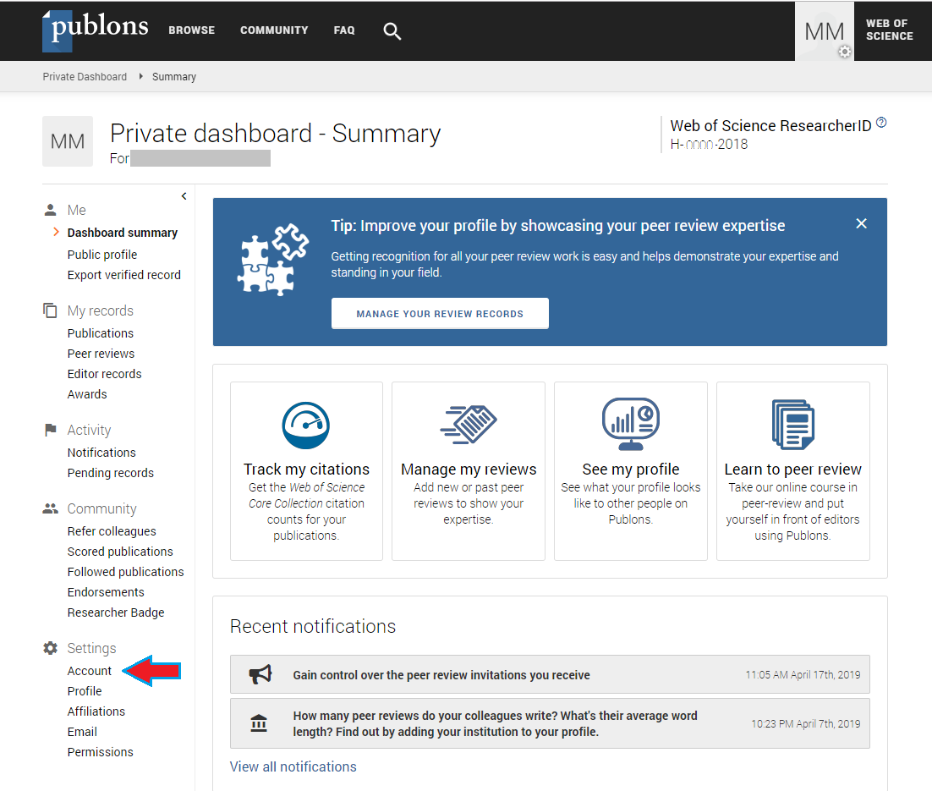

- Localice ORCID entre todas as opcións de perfís e servizos cos que pode

conectar e prema en

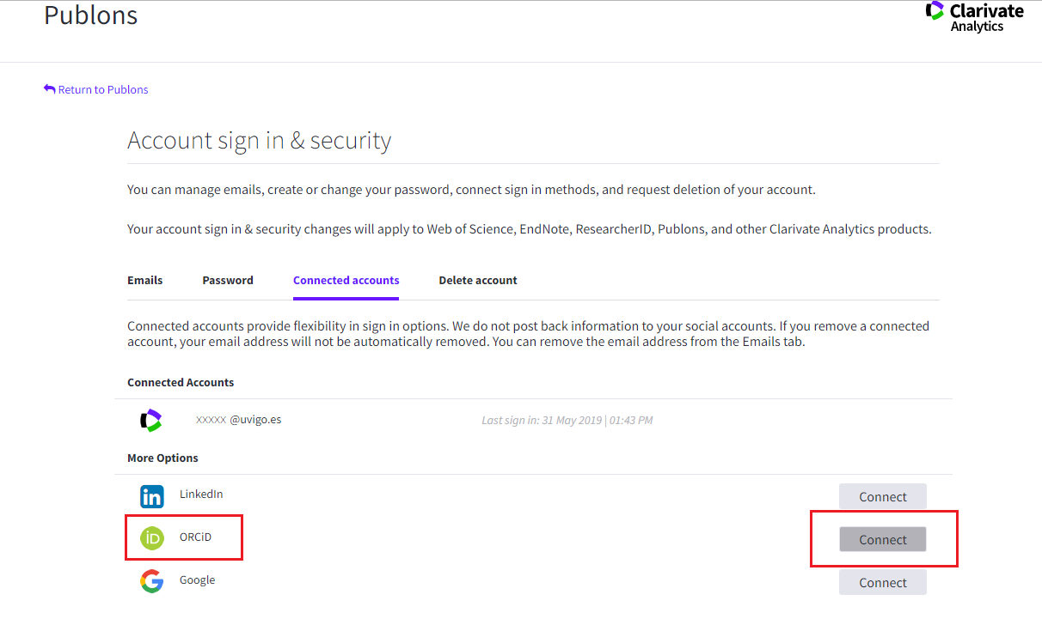

- A continuación aparecerá a pantalla de inicio de sesión en ORCID. Identifíquese polo proceso que desexe (co correo e contrasinal ou coas súas credenciais institucionais).

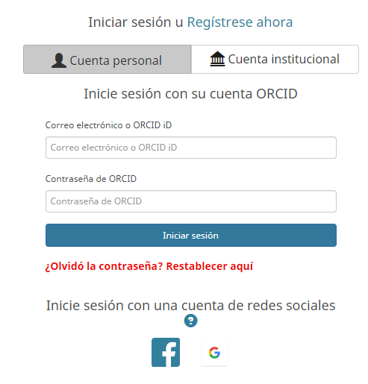
Iniciaráse o proceso de conexión das contas e ao rematar, o ID de ORCID aparecerá nas contas conectadas de Publons.

B. Outorgue os permisos

Agora que xa ten as contas conectadas, debe dar permisos para exportar a ORCID automaticamente as publicacións incluídas en Publons.

- En Settings, prema en Permissions.

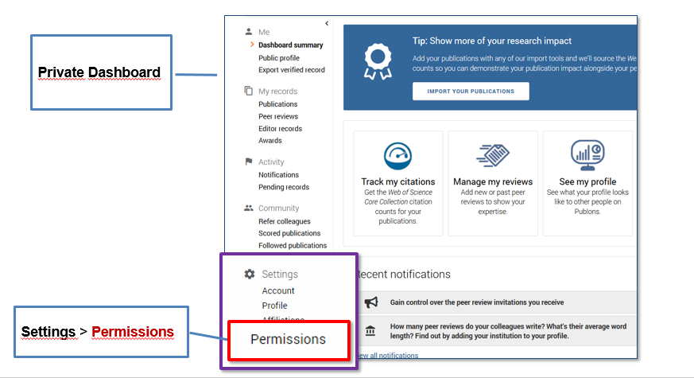

- Busque o apartado ORCID Settings (parte inferior da pantalla).

- En UPDATE YOUR ORCID WORKS FROM PUBLONS prema no botón GRANT PUBLONS PERMISSIONS TO UPDATE YOUR ORCID WORKS . Autoriza a Publons a enviar a ORCID as publicacións

- En UPDATE YOUR ORCID PROFILE FROM PUBLONS prema no botón GRANT PUBLONS PERMISSION TO UPDATE YOUR ORCID PROFILE. O seu WOS ResearcherID (antigo ResearchID) aparecerá no seu rexistro ORCID no apartado (imaxe inferior).

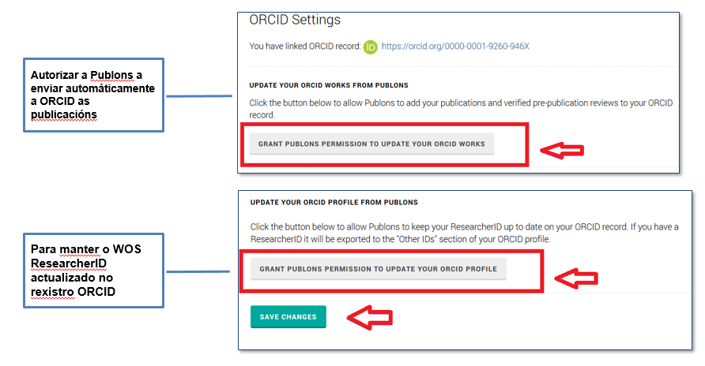

Agora que están vinculadas as dúas contas e habilitados os permisos, xa pode enviar as publicacións de WOS a ORCID a través de Publons.

ENVIAR PUBLICACIÓNS DE WOS A ORCID
O envío de publicacións pódese facer de dúas formas:

- Importando dende Publons as referencias en WOS
- Buscando en WOS as súas publicacións e enviándoas a Publons

1. Importando dende Publons as publicacións en WOS

No menú lateral prema no enlace My Records > Publications e prema no botón “IMPORT PUBLICATIONS”

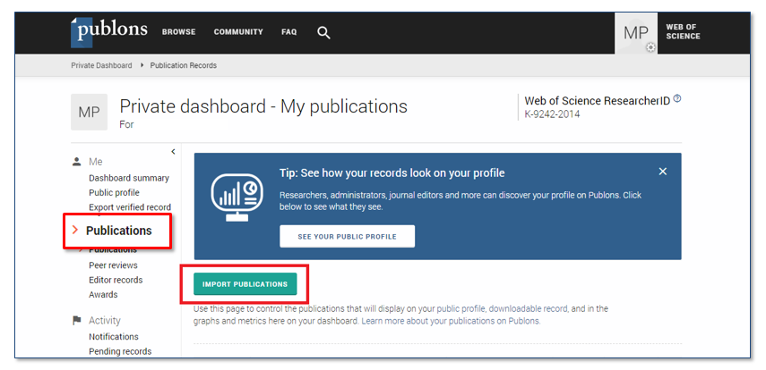

Publons buscará as publicacións da Web of Science que coincidan co seu correo electrónico e/ou o nome do perfil de Publons. Para revisar as publicacións prema no botón SEE MY WEB OF SCIENCE PUBLICATIONS.

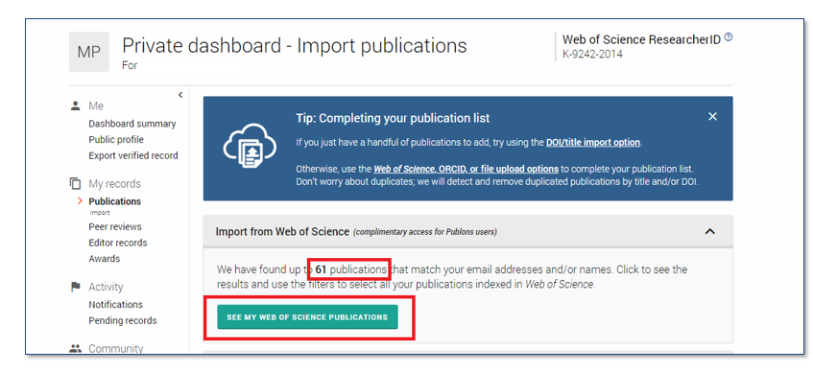

E posible que non todas as publicacións recuperadas coincidan co seu perfil. Revise os resultados e se é preciso refine a busca premendo no botón SHOW FILTERS.

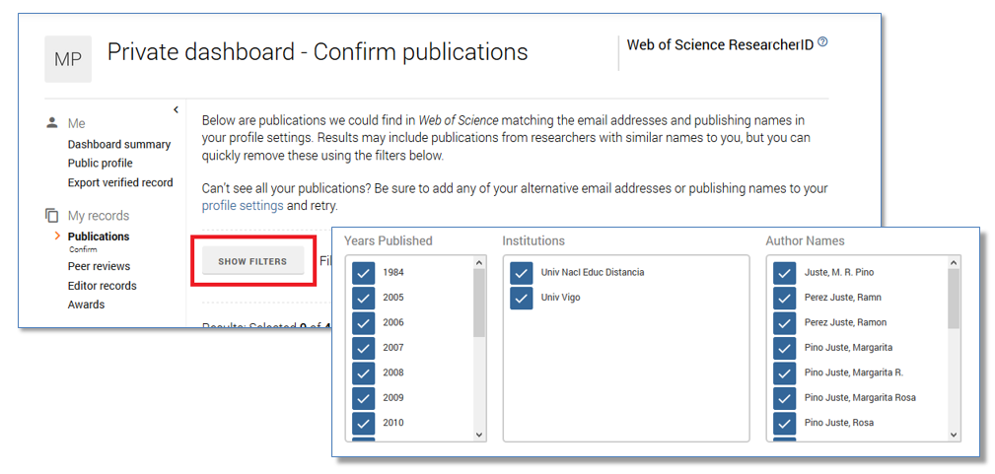

Unha vez identificadas, seleccione as súas publicacións e prema no botón IMPORT SELECTED PUBLICATIONS para incorporalas ao seu perfil de Publons.

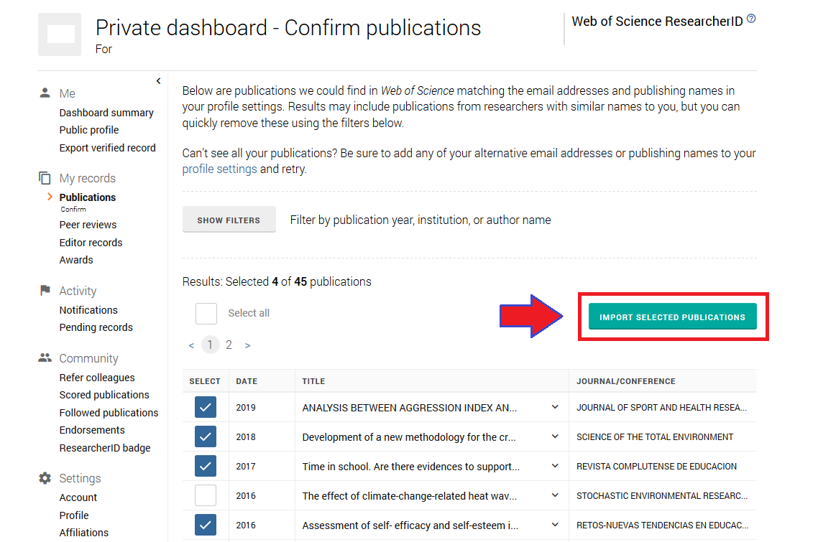

2. Buscando en WOS as súas publicacións e enviándoas a Publons

Tamén pode facer o proceso á inversa, buscando na Web of Science as súas publicacións e exportándoas a Publons. Para facelo, acceda a WOS e busque as referencias dos seus traballos.
A continuación, seleccione as referencias, prema en Exportar e escolla Reclamación en Publons.
Abrirase unha ventá na que se indica o número de publicacións que seleccionou para exportar a Publons. Prema en Exportar
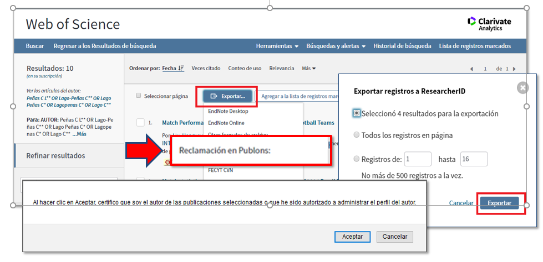

A continuación, se non ten sesión aberta en Publons abrirase outra ventá para que acceda á súa conta. Confirme que quere seguir coa importación premendo en Begin Import e as referencias seleccionadas incorporaránse ao seu perfil.

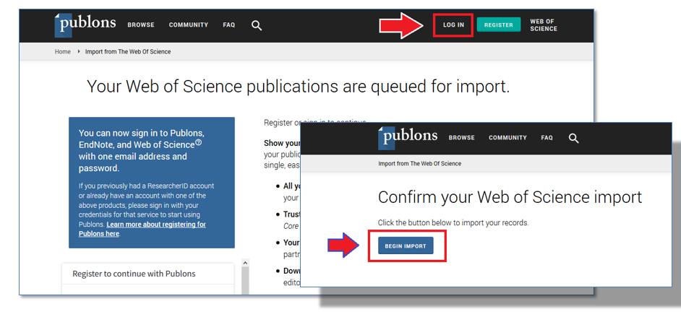
Para finalizar o proceso de ENVIAR AS PUBLICACIÓNS DE WOS A ORCID, unha vez incorporadas as referencias a Publons vaia a Settings > Permissions e prema en Export Publications to ORCID now para envialas ao seu perfil ORCID.

